Lenguaje en c anotaciones

Comentarios va con // texto corto o con (/\* -- \*/) texto largo

Librerías

#include<stdio.h>

Stdio es Standard input output

Ingresa entradas para guardarlas y posteriormente operarlas

Da salidas por pantalla

#incluide<math.h>

Librería para operaciones matematicas

Función principal

Int main(){ int es entero

Return 0; ….. indica que el programa termino

}

#define PI 3.1416

Se usa para definir variables

Al ingresar la variable por fuera del main, se usa en todo el main.

Al ingresar la variable dentro del main se puede usar solo en esa rutina.

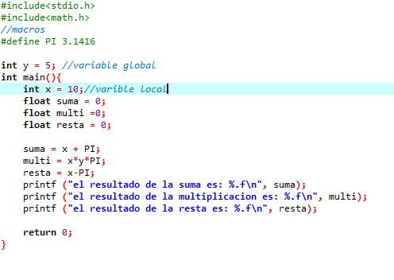

printf ("el resultado de la suma es: %.f\n", suma);

\n ayuda a imprimir en diferentes líneas

.f para imprimir números asignados a float. Antes del f se pone el numero con la cantidad de decimales que se piden.

.i para números asignados a int

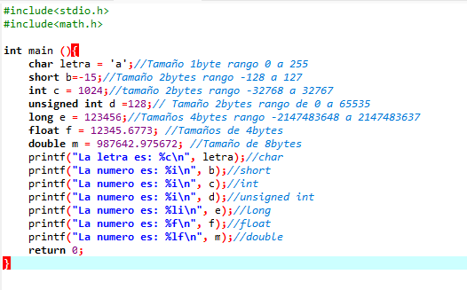

Scanf lee datos ingresados por el usuario del programa

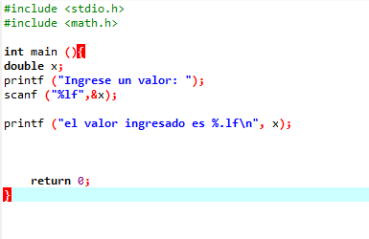

Realice un programa que pida un numero y diga si es positivo o negativo